Zagrodno, dnia 10 września 2025 r.

Działając na podstawie Rozporządzenia Rady Ministrów z dnia 14 września 2004r. w sprawie sposobu i trybu przeprowadzania przetargów i rokowań na zbycie nieruchomości (t. j. z 2021 r. Dz. U. Poz. 2213) oraz Ustawy z dnia 21 sierpnia 1997 r o gospodarce nieruchomościami (t. j. Dz.U. z 2024 r. poz. 1145).

**WÓJT GMINY ZAGRODNO**

**OGŁASZA**

**II przetarg ustny nieograniczony,** **na sprzedaż niezabudowanej nieruchomości gruntowej stanowiącej własność Gminy Zagrodno w obrębie Grodziec – działka 274/1.**

**PRZEDMIOT PRZETARGU:**

Przedmiotem przetargu jest działka budowlana położona w miejscowości Grodziec o numerze ewidencyjnym 274/1 o pow. 1 907 m2. Działka stanowi użytek R II i w miejscowym planie zagospodarowania przestrzennego przeznaczona jest pod: 18MN - Teren zabudowy mieszkaniowej jednorodzinnej (0.1907 ha);

Działka posiada regularny kształt prostokąta i bezpośredni dostęp do asfaltowej drogi gminnej wewnętrznej z możliwością urządzenia zjazdu. W sąsiadującej drodze gminnej wewnętrznej sieć wodociągowa, energia elektryczna dostępna przy sąsiednich zabudowaniach. Ukształtowanie płaskie z niewielkim spadem od strony drogi gminnej w kierunku sąsiednich zabudowań.

Działka obecnie nie jest zagospodarowana w latach wcześniejszych dzierżawiona na cel rolny, przez nieruchomość przebiega podziemna sieć teletechniczna.

Nieruchomość ujęta jest w księdze wieczystej LE1Z/00004137/4

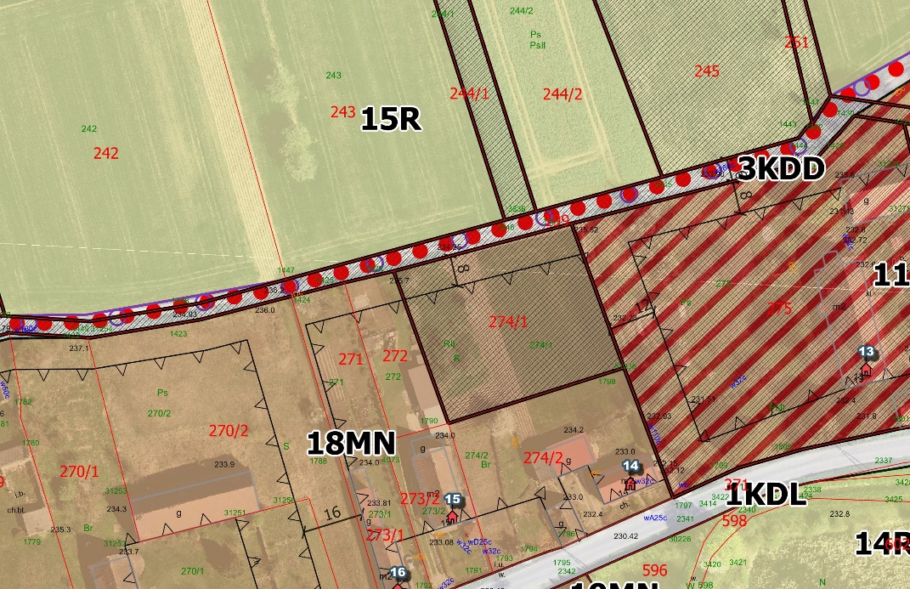

Cena wywoławcza nieruchomości: **85 472** zł netto + VAT wg. obowiązujących przepisów prawa co daje cenę wywoławczą na poziomie 105 130,56 zł brutto . Wartość nieruchomości została oszacowana w dniu 29 października 2024 r. przez Rzeczoznawcę Majątkowego posiadającego odpowiednie uprawnienia.

Wykaz nieruchomości przeznaczonych do zbycia został wywieszony 18 grudnia 2024 roku. Termin do złożenia wniosku przez osoby fizyczne i prawne, którym przysługuje pierwszeństwo w nabyciu nieruchomości na podstawie art. 34 ust. 1 pkt 1 i pkt 2 ustawy z dnia 21 sierpnia 1997 r. o gospodarce nieruchomościami upłynął 30 stycznia 2025 roku. Pierwszy przetarg na zbycie nieruchomości odbył się w dniu 8 lipca 2025 r. i zakończył wynikiem negatywnym ze względu na brak ofert.

**WARUNKI PRZETARGU**

1.Przetarg odbędzie się siedzibie Urzędu Gminy Zagrodno – Sali konferencyjnej   
w Bibliotece gminnej w dniu **14 października 2025 r**. o godzinie 11:00,

2.Warunkiem uczestnictwa w przetargu jest **wniesienie wadium** w kwocie 9 000 zł   
**w terminie do dnia 10 października 2025 r.** **włącznie**, na konto PKO Bank Polski S.A. – 90 1020 5226 0000 6102 0821 2369

Za datę wniesienia wadium uważa się datę wpływu środków pieniężnych na konto.

**UWAGA:**

**Na dowodzie wpłaty wadium należy wpisać „wadium- działka Grodziec _ imiona i nazwisko kupującego” (w przypadku zakupu na prawach małżeńskiej wspólnoty majątkowej – wpisać imiona obu małżonków)**

**W przypadku zamiaru kupna nieruchomości w udziałach należy również wpisać wartość udziału wraz z imieniem i nazwiskiem Nabywców.**

3.Postąpienie ustalają uczestnicy przetargu z tym, że nie może być niższe niż 1% ceny wywoławczej, z zaokrągleniem w górę do pełnych dziesiątek złotych.

4.Wpłacone wadium zostanie zaliczone na poczet ceny nabycia, osobie która wygra przetarg. Pozostałym uczestnikom zostanie zwrócone nie później niż przed upływem 3 dni od zamknięcia przetargu.

5.Dowód wpłaty wadium oraz dowody tożsamości, uczestnicy przetargu są zobowiązani przedłożyć komisji przetargowej na 15 minut przed rozpoczęciem przetargu.

6.Uchylenie się uczestnika, który wygrał przetarg od zawarcia umowy w ustalonym terminie spowoduje utratę wpłaconego wadium na rzecz sprzedającego.

7.Jeżeli osoby fizyczne i prawne działają poprzez pełnomocników, pełnomocnicy zobowiązani są przedłożyć pełnomocnictwa do uczestniczenia w przetargu na oznaczoną nieruchomość z podpisem potwierdzonym notarialnie.

8.Ustalony w drodze przetargu nabywca zobowiązany jest zapłacić cenę ustaloną   
w przetargu, pomniejszoną o wpłacone wadium, najpóźniej na jeden dzień przed ustalonym terminem zawarcia aktu notarialnego w sposób określony w protokole   
z przetargu. Do wylicytowanej ceny netto zostanie doliczony podatek VAT wg. aktualnie obowiązujących przepisów prawa.

9.Nabywca nieruchomości zostanie powiadomiony o terminie podpisania umowy nie później niż do 21 dni od dnia ogłoszenia wyniku rozstrzygnięcia przetargu.

10.Koszty związane z przeniesieniem własności ponosi w całości nabywca.

11.Sprzedaż nieruchomości odbywa się według stanu prawnego uwidocznionego   
w operacie ewidencji gruntów.

12.Okazanie granic geodezyjnych nieruchomości lub ewentualne ich wznowienie nabywca dokona we własnym zakresie i na własny koszt.

13. Oględzin nieruchomości w obecności pracownika Urzędu Gminy Zagrodno można dokonać od poniedziałku do piątku w godzinach 9-13 po wcześniejszym kontakcie telefonicznym.

Szczegółowe informacje dot. przedmiotowych nieruchomości można uzyskać   
w Urzędzie Gminy Zagrodno nr tel. 76/ 87 73 396 wew.107